Министерство образования
Республики Беларусь
Учреждение образования
Белорусский государственный университет
информатики и радиоэлектроники

Кафедра: интеллектуальных информационных технологий

Отчёт
По дисциплине
«Обработка изображений в интеллектуальных системах»
Тема: «Предварительная обработка изображений»

Написал: Проверил
Германенко В.В., гр. 321701 Сальников Д. А.

Минск 2025
Цель: изучить различные алгоритмы фильтрации изображений

Задача:

Реализовать один из фильтров на любом языке программирования (к примеру медианный фильтр) или же используя сторонние библиотеки реализовать программу, которая может применять различные фильтры к исходному изображению (не менее 5)

Реализация:
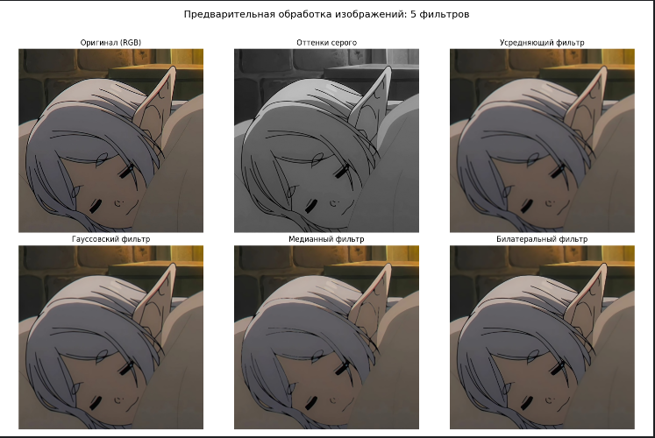

Вывод: Изучил принципы работы базовых алгоритмов фильтрации изображений и их применение.

